K SEMANA DEL 06 AL 10 DE SEPTIEMBRE DE 2021

PLAN DE TRABAJO

ESCUELA PRIMARIA:
SEGUNDO (A):

Modalidad: ( ) presencial ( )virtual
 | ASIGNATURA | APRENDIZAJE  ESPERADO | ACTIVIDADES |  |  |  | Indicaciones del maestro
 |  |  |  |  |  |  | según la nueva modalidad
LUNES | Educación Socioemocional | Reconoce lo que ya puede hacer por sí mismo que antes no podía y reconoce los demás aspectos que le gustaría  desarrollar. | Platicar con los alumnos los cambios que ocurren en la vida con el paso de los años, escribir en el cuaderno 3 actividades que en primer grado no sabías hacer y hoy en día ya lo haces.
 | Conocimiento del medio | Describe cambios en la naturaleza a partir de lo que observa en el día y  la noche durante el año. | Explicar al alumno los cambios que suceden en el día y en la noche. Escribir en la libreta tres cambios que suceden del día a la noche y realizar un dibujo del día y otro de la noche.
 |  |  |  | DIA | NOCHE
1.
2.
3.
 | Lengua materna | Lee y comparte canciones y poemas de  su preferencia | Indagar en los gustos de los alumnos ¿Qué canciones te gusta escuchar? Escribir el nombre de tu canción favorita y una estrofa de la canción en tu cuaderno.
 | Vida saludable | Alimentación, higiene, limpieza y actividad  física | Explicarle al alumno la importancia de hábitos saludables para mantener una buena salud y calidad de vida.  Escribir 5 hábitos para tener una vida saludable y haz un pequeño dibujo de como tú, cuidas tu salud.

ASIGNATURA | APRENDIZAJE  ESPERADO | ACTIVIDADES | Indicaciones del
 |  |  | maestro según la

 |  |  |  | nueva modalidad
MARTES | Lengua materna | Elige un  proceso social conocido, indaga sobre él y escribe notas que resumen la información | Leer una noticia de tu interés y responde las siguientes preguntas en tu cuaderno:  - ¿En dónde ocurrió?  - ¿Cuándo ocurrió?  - ¿Cómo ocurrió?  - ¿Quiénes participaron?
 | Matemáticas | Recolecta  datos y hace registros personales | Hacer la siguiente tabla en tu cuaderno, con los datos de todos los miembros de tu  familia, para que recolectes la información.
 | Formación Cívica y Ética | Reconoce que el  derecho a la identidad  le permite acceder y  ejercer sus derechos | Analizar con los alumnos los derechos de identidad que tenemos como mexicanos. Responder los siguientes elementos que constituyen tu derecho de identidad: Nombre:  Apellido:  Fecha de nacimiento: Sexo:  Nacionalidad:
 | ASIGNATURA | APRENDIZAJE ESPERADO | ACTIVIDADES | Indicaciones del
 |  |  |  | maestro según la
 |  |  |  | nueva modalidad
MIÉRCOLES | Conocimiento  del medio | Distingue  sólidos, líquidos y gases en el entorno. | Dibujar en tu cuaderno los estados de la materia, es decir uno sólido, uno líquido y  uno gaseoso.  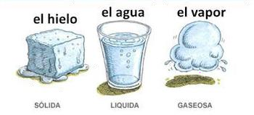
 | Lengua  materna | Aprende y  reinventa rimas y coplas | Responder las siguientes preguntas en tu cuaderno:  ¿Qué son las rimas?  ¿Conoces palabras que rimen?  Escribe con ayuda de tu mamá 4 palabras que rimen con otras palabras.
Nombre | Edad

 | Matemáticas | Resuelve problemas de multiplicación con  números naturales menores que  10. | Resolver los siguientes problemas en tu cuaderno:  - Matías comprará 6 plumas de colores y cada una cuesta $5 pesos  ¿Cuánto dinero gastará Matías?  - Pedro tiene pensado comprar 4 paletas, cada paleta cuesta $3, si cuenta con un billete de $20 ¿Cuánto dinero le sobrara a Pedro?
 | ASIGNATURA | APRENDIZAJE ESPERADO | ACTIVIDADES | Indicaciones del
 |  |  |  | maestro según la
 |  |  |  | nueva modalidad
JUEVES | Matemáticas | Estima y  compara pesos y capacidades de  manera directa | Dibujar recipientes de diferentes capacidades que tengas a la vista, ordénalos del  más pequeño al más grande de capacidad. Ejemplo:  Una botella de coca cola, un garrafón de agua, etc.
 | Conocimiento del medio | Describe cambios en la  naturaleza a partir de  lo que observa en el día  y la noche y durante el año. | Recordar con los alumnos sobre los cambios climáticos que ocurren durante el año a manera de dialogo preguntas ¿Qué cambios observan durante el año? ¿Cómo es el  cambio del clima?  Dibujar en la libreta las 4 estaciones del año. Primavera, verano, otoño e invierno.  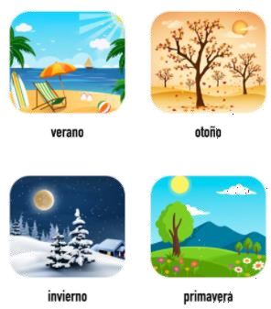

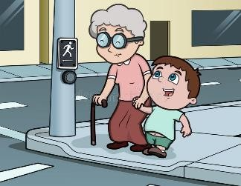Lengua materna

ASIGNATURA

Matemáticas

Conocimiento del medio
VIERNES

Educación Socioemocional
Recreo un texto lírico integrando movimientos o gestos que acompañan un Canto.

APRENDIZAJE ESPERADO
Resuelve problemas de multiplicación con
números naturales menores a 10 a través
del conteo en arreglos rectangulares. Describe cambios y permanencias en los
juegos, las actividades recreativas y los sitios donde se realizan.
Muestra disposición a dar y recibir ayuda de los demás para la
realización de un
proyecto en común
Dialogar con el alumno ¿Qué son los poemas? ¿Cuáles conoce o a escuchado? Como actividad investigar y escribir en la libreta ¿Qué son los textos liricos? ¿Qué emociones transmiten? ¿Cuáles conoces?

ACTIVIDADES

Resolver el siguiente problema:
En el salón de clases hay 7 filas de mesa-bancos, cada fila tiene 5 bancos
¿Cuántos asientos hay en total en el salón?

Comparar los juegos que jugaban tus abuelos, tus papás y tú en la actualidad, escribe en tu cuaderno las diferencias del antes y el ahora.

Juegos antes | Juegos de ahora

Responder las siguientes preguntas en tu libreta:
¿Te gusta ayudar a los demás?
¿Qué emoción sientes cuando ayudas a alguien?
¿Por qué es importante ayudar a los demás?

Indicaciones del maestro según la nueva modalidad

MISS PLANEACIONES
Si te gustan nuestras planeaciones regálanos un like en nuestra página de Facebook. https://www.facebook.com/Miss-Planeaciones-100780128994508/

